«Что растет на огороде». НОД по развитию речи во второй младшей группе
Анна Найн
«Что растет на огороде». НОД по развитию речи во второй младшей группе
Тема:«Что растет на огороде»

Цель: познакомить детей с овощами, уточнить их название, цвет, форму.
Задачи:
-дать элементарные представления об овощах; цвете овощей;
- закрепить знания о месте произрастания;
- закрепить представления детей о заготовке овощей на зиму;
Материалы: картинки с изображением овощей ,заготовки овощей на зиму (сделанные баночки из картона на липучках), полка для овощей ( сделана из картона с липучками), картинки для дидактической игры «Вершки и корешки», игрушка « Заяц»
Ход занятия:
-Ребята, посмотрите, кто к нам в гости пришёл Зайка.
-Как Вы думаете, что он умеет делать? ( Ответы детей: бегать, прыгать).
- Давайте покажем Зайке как мы умеем бегать и прыгать ( Дети проговаривают вместе с воспитателем)
Заяц в лес на новоселье,
Приглашает на веселье.
( Руки на поясе, повороты вправо и влево)
В лес к нему пойдём сейчас,
В гости ждёт сегодня нас.
( Шагаем по кругу)
Ножки топ, топ, топ- мы идём за поворот.
Ручки хлоп ,хлоп, хлоп – развесёлый мы народ!
( Хлопаем перед грудью и продолжаем шагать)
Ножки выше поднимаем-
По сугробам мы шагаем.
( Поднимаем высоко колени с продвижением вперёд)
Солнцу в небе улыбнись,
( Руки поднимаем вверх, поднимаемся на носочки, улыбаемся)
А деревьям- поклонись.
( Наклонится вперёд)
Прыгнем мы через канаву,
( Прыжки на двух ногах с продвижением вперёд)
К Зайцу мы идём в дубраву!
(Шагаем по кругу)

Молодцы ребята! Присаживайтесь на стульчики.
- А, что он любит, как вы думаете? ( Ответы детей: морковку, капусту)
- Ребята, но Зайка не знает, где что растёт.
Давайте мы ему покажем и расскажем, где что растёт.

Но сначала предлагаю вам ребятки, отгадать мои загадки ( Отгадавший ребёнок загадку ,вывешивает на доску картинку с отгадкой)
Загадки:
- Здесь весною было пусто ,летом выросла…( капуста)
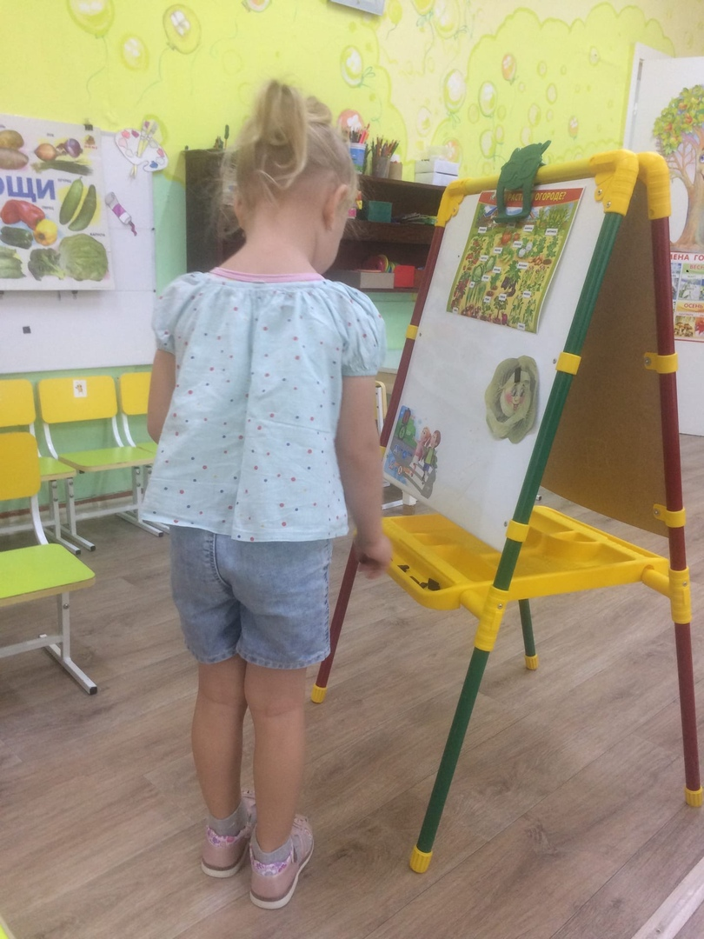
- Под землёй живут семейки, поливаем их из лейки, и Полину, и Антошку позовём копать…( картошку)
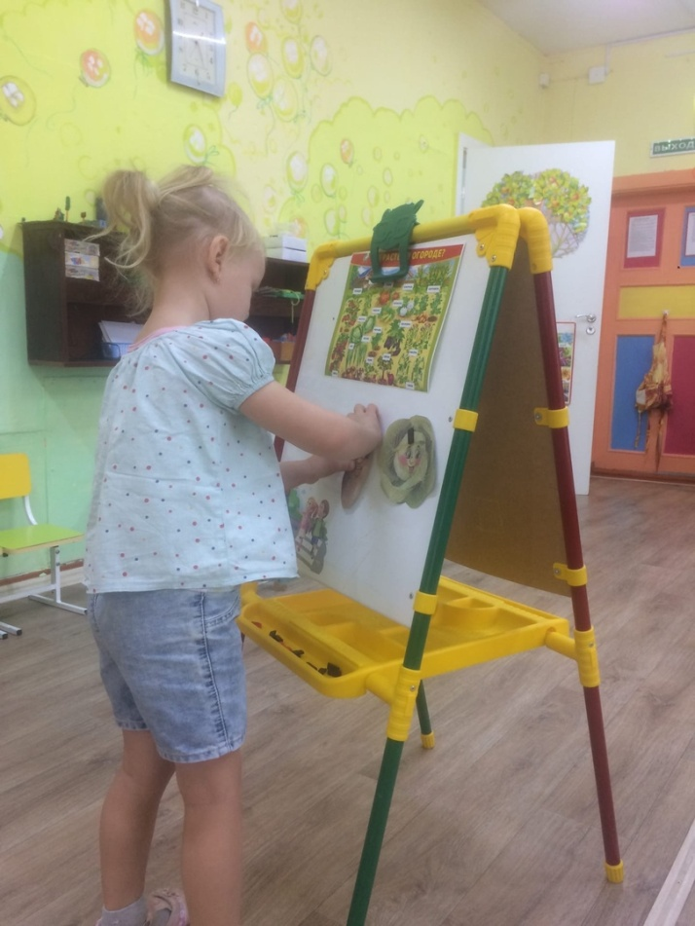
3.От дождя земля намокла -вылезай толстушка..(свёкла)
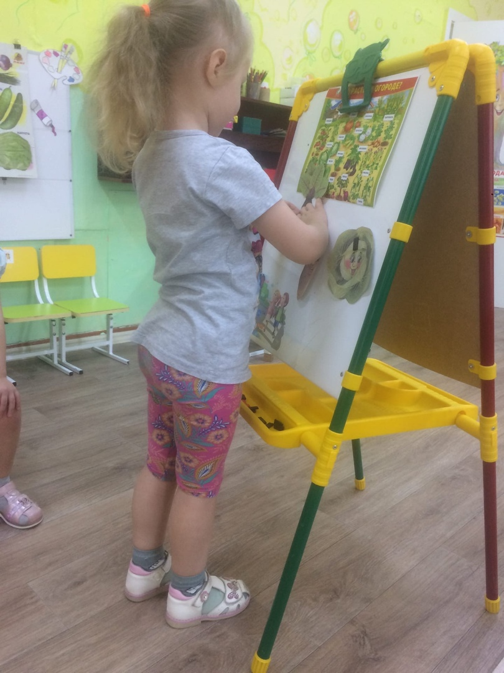
- Из земли- за чуб плутовку тянем сочную..(морковку)
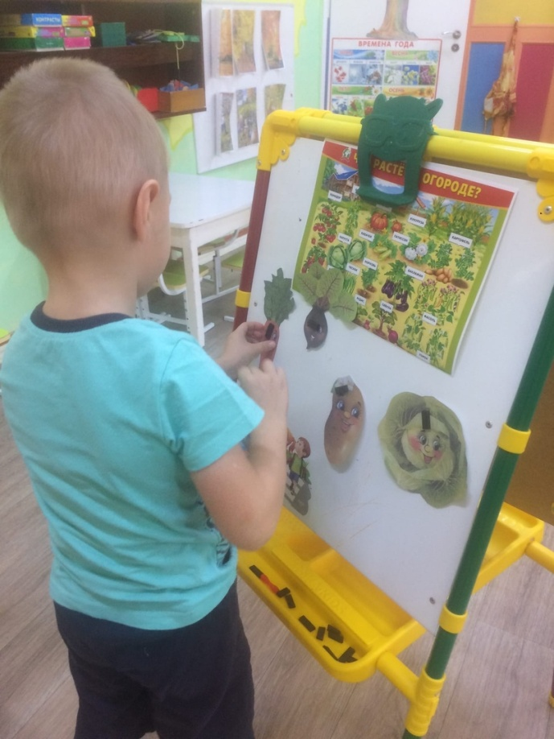
- Ох наплачемся мы с ним, коль почистить захотим. Но зато от ста недуг, нас излечит горький…( лук)
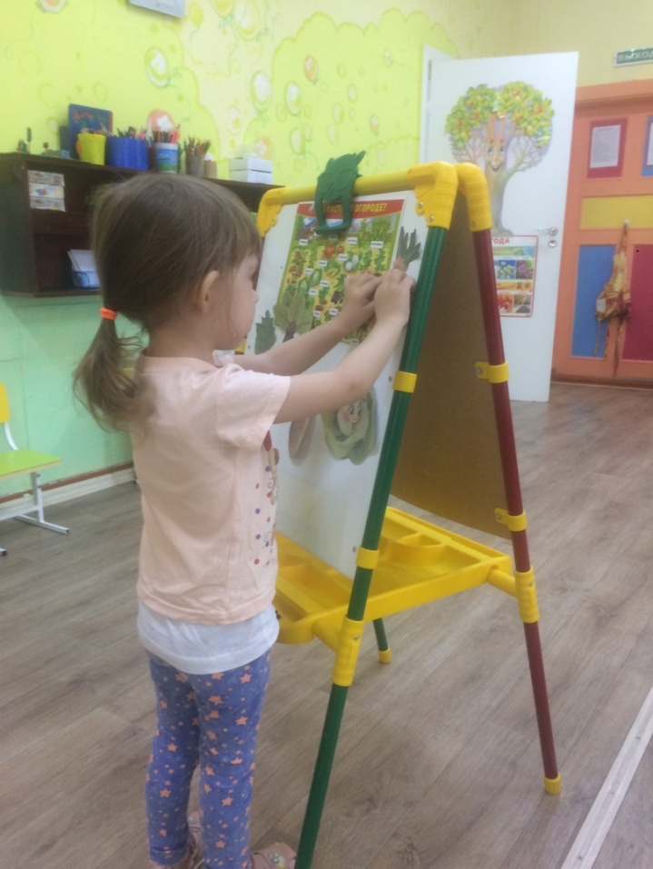
6.Вот зелёный молодец он зовётся…(огурец)
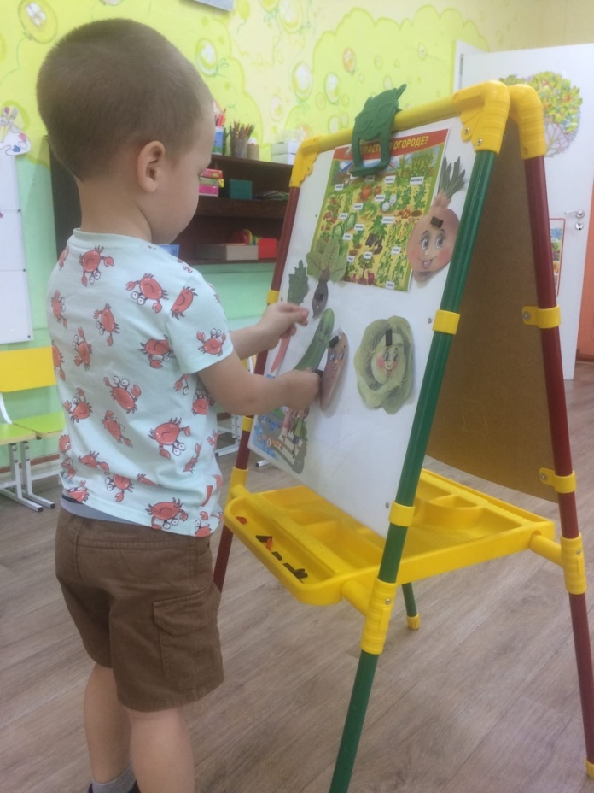
-Молодцы, ребята, с заданием вы справились
- А теперь давайте расскажем Зайке, где растёт его любимая морковка и капуста? (Ответы детей: на грядках, на огороде)
-Что растёт на грядках? ( Ответы детей: овощи).
- Какие? (Ответы детей: капуста, лук, помидоры, морковка, свекла…..)
-Ребята, вы любите овощи? ( Любим)
- А что можно приготовить из овощей? (Ответы детей: салат, борщ. (Работа с предметными картинками)
- Салат из чего будем готовить?( Из лука ,помидоров ,огурцов ,редиса)
Борщ из чего будем готовить? ( Из капусты, картофеля ,моркови, свеклы, помидоров, лука, и т. д.)
( Дети раскладывают картинки и проговаривают существительные в родительном падеже).
- Вот какие молодцы!
- Ребята, а ещё овощи консервируют на зиму.
Так наши овощи долго хранятся, не портятся и сохраняют свои витамины.
-Ребята, смотрите, у меня есть баночки с овощами их нужно поставить на полочку , где они будут храниться.(воспитатель показывает выполненные заранее овощи и предлагает назвать их и составить на полку)

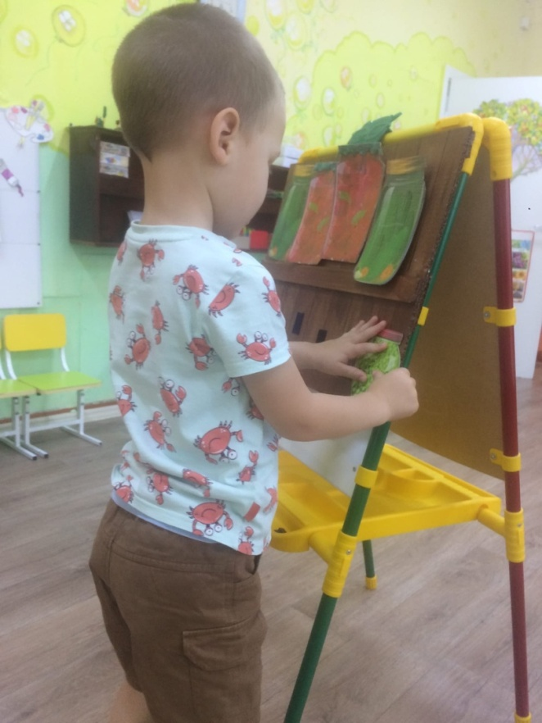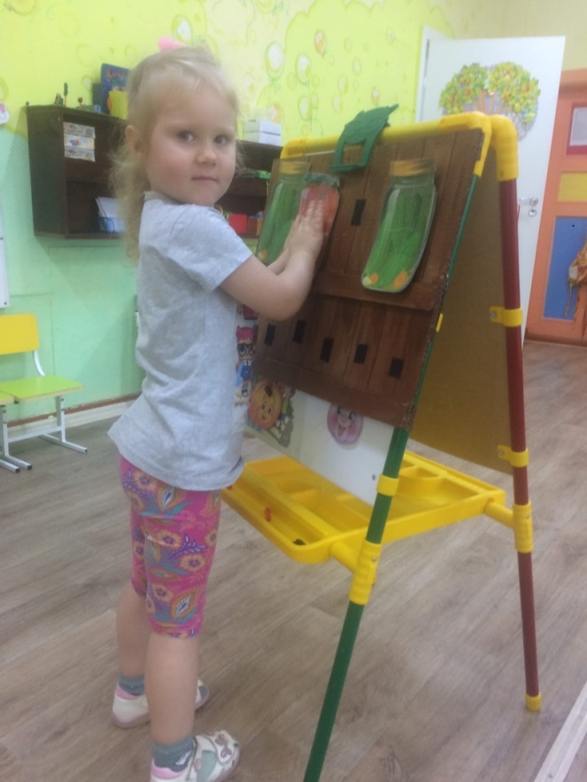

Игра «Вершки и корешки»

На столе лежат «вершки и корешки» овощей. Дети разбирают по одной картинке. Затем дети с «вершками» выстраиваются в шеренгу, а дети с «корешками» находят себе пару: к своему вершку - корешок.

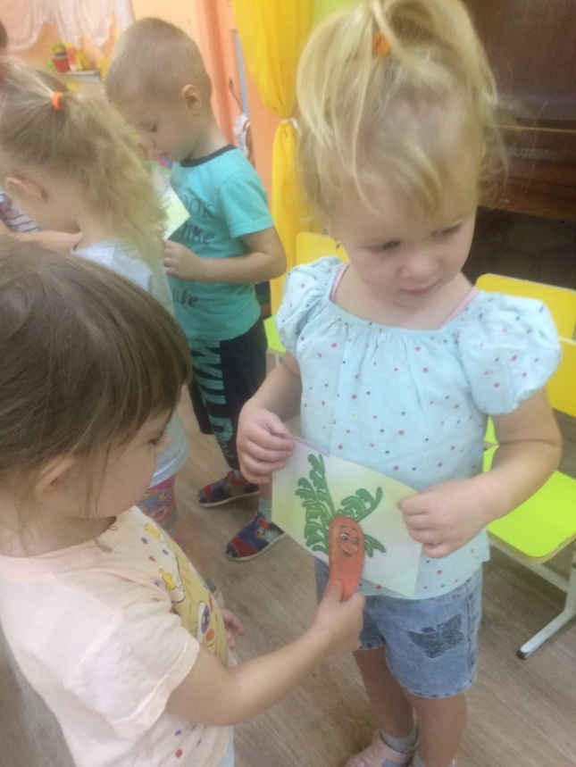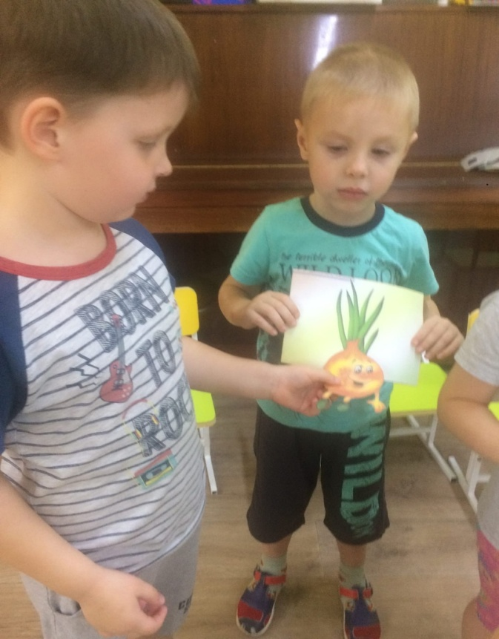
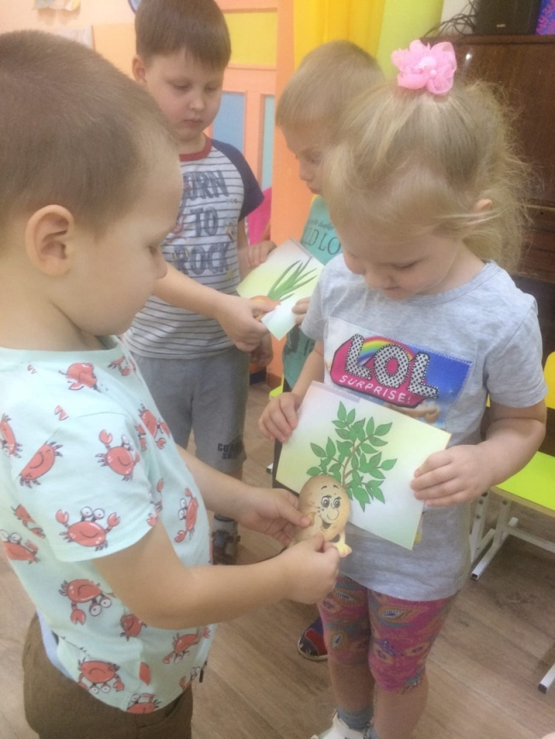

-Ребята, Зайке очень понравилось занятие. Теперь Зайка знает ,где растёт его любимая морковка
-Давайте все вместе скажем:
- В огороде- на грядке.
